

КЕМЕРОВСКАЯ ОБЛАСТЬ – КУЗБАСС

администрация ЛЕНИНСК-КУЗНЕЦКОГО
МУНИЦИПАЛЬНОГО ОКРУГА
постановление
 |  | от | 25.07.2025 | № | 1872
г. Ленинск-Кузнецкий
О внесении изменений в постановление администрации
Полысаевского городского округа от 24.01.2022 № 63
«Об утверждении схемы размещения рекламных
конструкций на территории
Полысаевского городского округа»
В соответствии со статьей 16 Федерального закона от 06.10.2003 № 131-ФЗ «Об общих принципах организации местного самоуправления в Российской Федерации», статьей 19 Федерального закона от 13.03.2006 № 38-ФЗ «О рекламе», Законом Кемеровской области – Кузбасса от 06.05.2024 № 46-ОЗ «О преобразовании Ленинск-Кузнецкого городского округа, Ленинск-Кузнецкого муниципального округа и Полысаевского городского округа» п о с т а н о в л я ю:
1. Внести изменения в постановление администрации Полысаевского городского округа от 24.01.2022 № 63 «Об утверждении схемы размещения рекламных конструкций на территории Полысаевского городского округа»:
1.1. Заголовок изложить в следующей редакции:
«Об утверждении схем размещения рекламных конструкций на территории г.Полысаево, п.Красногорский».
1.2. В преамбуле слова «Полысаевского городского округа» заменить словами «г.Полысаево, п.Красногорский».
1.3. Пункт 1 изложить в следующей редакции:
«1. Утвердить схемы размещения рекламных конструкций на территории г.Полысаево, п.Красногорский согласно приложениям № 1, 2.».
1.4. Пункт 2 изложить в следующей редакции:
«2. Утвердить технические характеристики типов и видов рекламных конструкций для размещения на территории г.Полысаево, п. Красногорский согласно приложению № 3.».
1.5. Приложение № 1 «Размещение рекламных конструкций по ул.Космонавтов и ул.Крупской Полысаевского городского округа» изложить в новой редакции согласно приложению № 1 к настоящему постановлению.
1.6. Дополнить приложением № 2 «Схема размещения рекламных конструкций на территории п. Красногорский» согласно приложению № 2 к настоящему постановлению.
1.7. Приложение № 2 «Технические характеристики типов и видов рекламных конструкций, размещенные на земельных участках независимо от форм собственности, находящиеся в собственности Полысаевского городского округа» считать приложением № 3 и изложить в новой редакции согласно приложению № 3 к настоящему постановлению.
2. Опубликовать настоящее постановление в «Городской газете».
3. Разместить настоящее постановление на официальном сайте в информационно-телекоммуникационной сети «Интернет».
4. Контроль за исполнением постановления возложить на заместителя главы Ленинск-Кузнецкого муниципального округа по строительству Приступу Ю.Д.
5. Настоящее постановление вступает в силу после его официального опубликования.

Глава Ленинск-Кузнецкого  муниципального округа | Е.В. Никитин

Приложение № 1
к постановлению администрации
Ленинск-Кузнецкого
муниципального округа
от | 25.07.2025 | № | 1872

Схема размещения рекламных конструкций на территории г. Полысаево

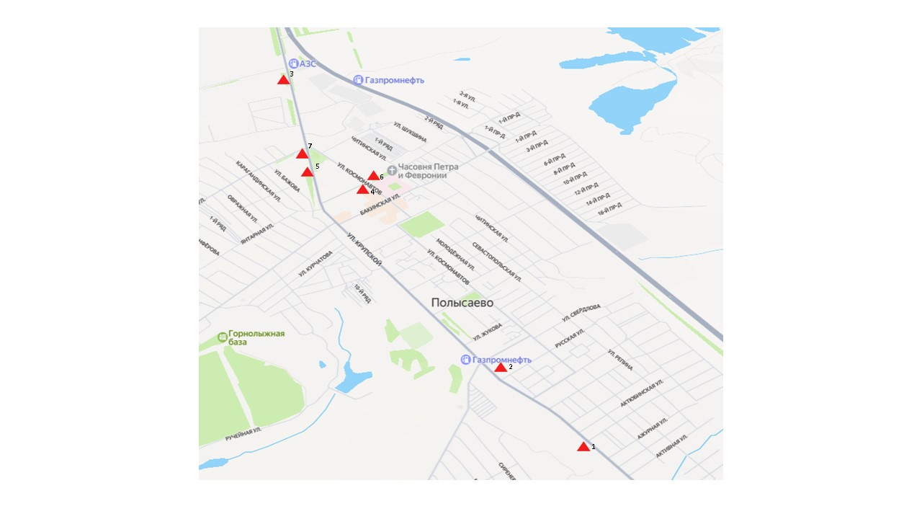

Условное обозначение рекламной конструкции | Наименование вида  рекламной конструкции
 | Щитовая рекламная конструкция (билборд),  размеры информационного поля (м): 3 x 6

Щитовые рекламные конструкции

№  объекта | Место размещения | Тип/вид  рекламной конструкции | Площадь информа-ционного поля (ширина/  высота), м
1 | г. Полысаево,  в районе дома № 5 по ул.Крупской | щитовая конструкция  (билборд) | 3 x 6
2 | г. Полысаево,  в районе дома № 62 по ул.Крупской | щитовая конструкция  (билборд) | 3 x 6
3 | г. Полысаево,  в 340 м на северо-запад от угла  здания № 152 по ул.Крупской (АЗС) | щитовая конструкция  (билборд) | 3 x 6
4 | г. Полысаево,  в районе дома № 71  по ул.Космонавтов | щитовая конструкция  (билборд) | 3 x 6
5 | г. Полысаево,  в районе дома № 121 по ул.Крупской | щитовая конструкция  (билборд) | 3 x 6
6 | г. Полысаево,  в районе дома № 88  по ул.Космонавтов | щитовая конструкция с электронно-цифровым типом смены изображения | 3 x 6
7 | г. Полысаево,  севернее здания № 123 по ул.Крупской | щитовая конструкция с электронно-цифровым типом смены изображения | 3 x 6

Заместитель главы  Ленинск-Кузнецкого муниципального округа по строительству | Ю.Д. Приступа

Приложение № 2
к постановлению администрации
Ленинск-Кузнецкого
муниципального округа
от | 25.07.2025 | № | 1872

Схема размещения рекламных конструкций на территории п. Красногорский

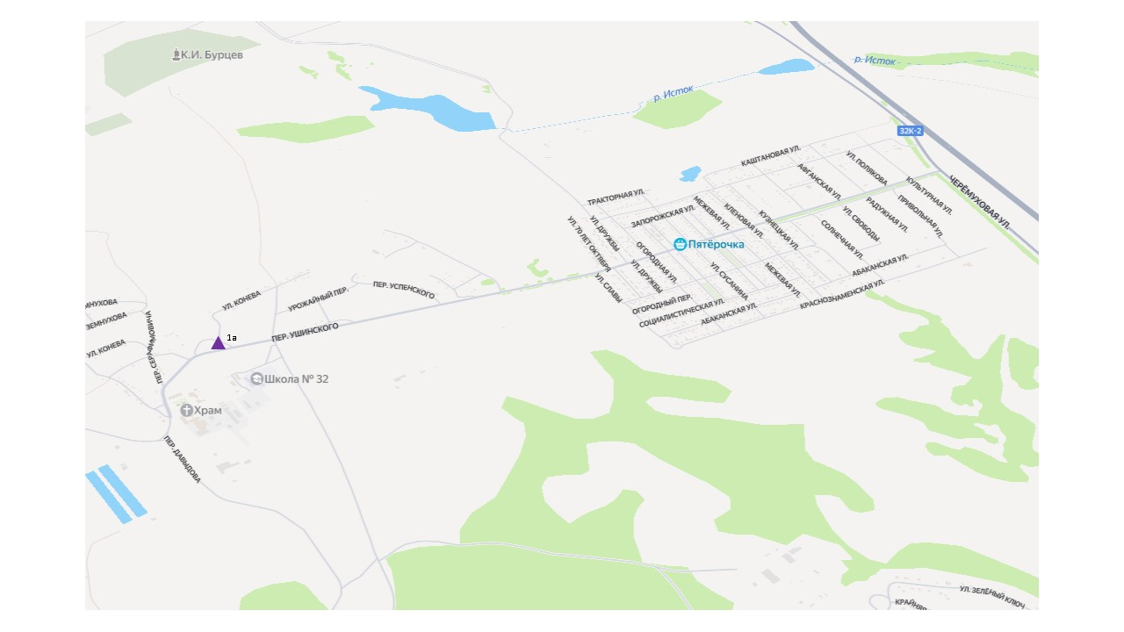

Условное обозначение рекламной конструкции | Наименование вида  рекламной конструкции
Индивидуальная рекламная конструкция,
размеры информационного поля определяются индивидуально
Индивидуальная рекламная конструкция

№  объекта | Место размещения | Тип/вид  рекламной конструкции
1а | п. Красногорский,  пер.Ушинского, в 118,5 м на восток от жилого здания № 45 по пер.Скандилова | индивидуальная  рекламная конструкция

Заместитель главы  Ленинск-Кузнецкого муниципального округа по строительству | Ю.Д. Приступа

Приложение № 3
к постановлению администрации
Ленинск-Кузнецкого
муниципального округа
от | 25.07.2025 | № | 1872

Технические характеристики типов и видов рекламных конструкций
для размещения на территории г. Полысаево, п. Красногорский

Щитовая конструкция (билборд)
Щитовая конструкция (билборд) – типовая отдельно стоящая щитовая рекламная конструкция крупного формата, имеющая внешние поверхности, специально предназначенные для размещения рекламы.
Билборд состоит из фундамента, опоры, каркаса и информационного поля. Конструкция щита должна быть оборудована системой подсветки, системой аварийного отключения от сети электропитания и соответствовать требованиям пожарной безопасности.
Типовые щитовые конструкции подразделяются по площади одной стороны информационного поля:
малого формата (до 15,0 кв. м включительно);
среднего формата (более 15,0 кв. м и до 18,0 кв. м включительно);
большого формата (более 18,0 кв. м).
Информационное поле щитовых конструкций не должно иметь более трех сторон. При использовании одной стороны щитовая конструкция должна иметь декоративно оформленную вторую сторону.
Щитовая конструкция может быть оборудована системой автоматической (динамической) или электронно-цифровой смены изображения.
Конструктивные элементы жесткости и крепления каркаса (болтовые соединения, элементы опор, технологические косынки и т.п., за исключением соединения опоры с фундаментным блоком) должны быть декоративно оформлены.
Щитовые рекламные конструкции не должны иметь видимых элементов соединения различных частей конструкции (торцевые поверхности конструкции, крепления осветительной арматуры).
Фундаменты щитовых конструкций должны быть заглублены на 0,15 - 0,20 м ниже уровня грунта с последующим восстановлением благоустройства.
Фундаменты опор не должны выступать над уровнем земли более чем на 0,05 м.
Допускается размещение выступающих более чем на 0,05 м фундаментов опор на тротуаре при наличии бортового камня или дорожных ограждений, если это не препятствует движению пешеходов и уборке улиц.
Щитовая рекламная конструкция должна размещаться:
на расстоянии не менее 15,0 м от фасада ближайшего здания до опоры конструкции;
на расстоянии не менее 70,0 м от отдельно стоящих рекламных конструкций большого формата и не менее 30,0 м от рекламных конструкций малого формата вдоль одной стороны улицы.
При обслуживании или замене рекламного изображения должен быть исключен заезд спецтехники в зону озеленения.

Индивидуальная рекламная конструкция
Индивидуальные рекламные конструкции подразделяются:
индивидуальная рекламная конструкция малой формы (ИРК малой формы), высотой не более 10,0 м и общим объемом не более 50,0 куб. м;
индивидуальная рекламная конструкция большой формы (ИРК большой формы), высотой более 10,0 м и общим объемом более 50,0 куб. м.
Размеры и площадь информационного поля, их количество определяются индивидуальным проектом рекламной конструкции.
Индивидуальная рекламная конструкция может быть изготовлена как в виде стандартных геометрических форм, так и с применением нестандартных креативных решений (в виде логотипа или товарного знака компании, в форме реального объекта или сочетать в себе несколько рубленых форм (треугольники, ромбы, стрелки и т.п.) с учетом существующей градостроительной ситуации.
Индивидуальная рекламная конструкция должна быть оборудована системой подсветки (исключение – отсутствие технической возможности), отвечающей требованиям пожарной безопасности. Рекламная конструкция не должна иметь видимых элементов соединений разных частей конструкции (торцовые поверхности конструкций и соединения с фундаментным блоком должны быть закрыты декоративными элементами).
Фундамент должен быть заглублен ниже уровня грунта с последующим восстановлением благоустройства и не должен выступать более чем на 0,05 м над уровнем земли. Допускается размещение выступающих более чем на 0,05 м опор при соблюдении условий государственного стандарта Российской Федерации ГОСТ Р 52044-2003 «Наружная реклама на автомобильных дорогах и территориях городских и сельских поселений. Общие технические требования к средствам наружной рекламы. Правила размещения» и их декоративного оформления.

Заместитель главы  Ленинск-Кузнецкого муниципального округа по строительству | Ю.Д. Приступа

